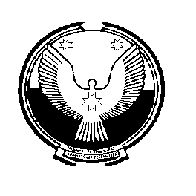
Администрация «Вуж Тылой»
муниципального образования муниципал кылдытэтлэн
«Маловоложикьинское» администрациез

РАСПОРЯЖЕНИЕ
Администрации муниципального образования «Маловоложикьинское»

от 20 ноября 2015 года № 21 - р

Об использовании автомобиля Администрации
муниципального образования «Маловоложикьинское»

В связи с производственной необходимостью и проведением конференции «Удмурт кенеш» в г. Можга.

1.Разрешить выезд служебного автомобиля УАЗ-396292 гос. номер А 999 МА 18 в выходной день 21 ноября 2015 года в г. Можга

Глава муниципального образования
«Маловоложикьинское» А.А. Городилова

